Муниципальное образование Хасавюртовского района

МБДОУ д/с «Радуга» с. Новогагатли

Доклад на тему:

«Воспитание нравственно-патриотических чувств у детей дошкольного возраста»

Подготовила:

Гаджиева З. С.

с. Новогагатли – 2020 г.

**Содержание**

Введение…………………………………………………………………………………….3

1. Тематические блоки

Блок «Я и моя семья», «Я и мои друзья», «Я и взрослые»………………………...4

Блок «Культура и традиции»………………………………………………………..5

Блок «Я и Родина»…………………………………………………………………...6

Блок «Этих дней не смолкнет слава»……………………………………………….6

Блок «Вижу чудное раздолье»………………………………………………………7

Блок «Педагогическое сопровождение семьи»………………………………..…...7

1. Работа с родителями…………………………………………………………………8
2. Выставки……………………………………………………………………………12

Заключение…………………………………………………………………………13

Список использованной литературы……………………………………………...15

**Введение**

«Воспитание любви к родному краю, к родной культуре, к родному городу, к родной речи – задача первостепенной важности, и нет необходимости это доказывать. Но как воспитать эту любовь? Она начинается с малого – с любви к своей семье, к своему дому. Постоянно расширяясь, эта любовь к родному переходит в любовь к своему государству, к его истории, к его прошлому и настоящему, а затем ко всему человечеству».

Дошкольный возраст – фундамент общего развития ребенка, стартовый период всех высоких человеческих начал. Патриотизм – любовь к малой и большой родине, преданность ей, ответственность и гордость за неё, желание трудиться на её благо, беречь и умножать её богатства – начинает формироваться уже в дошкольном возрасте. Невозможно воспитать чувство собственного достоинства, уверенность в себе, а, следовательно, полноценную личность без уважения к истории и культуре своего Отечества, к его государственной символике. Одной из основных задач ФГОС ДО является объединение обучения и воспитания в целостный образовательный процесс на основе духовно-нравственных и социокультурных ценностей и принятых в обществе правил и норм поведения в интересах человека, семьи, общества. Поэтому нравственно-патриотическое воспитание – одно из важнейших звеньев системы воспитательной работы в ДОО.

Чувство любви к Родине, к родному краю – это одно из самых сильных чувств. А почувствует ли человек привязанность к родной земле или отдалится от неё, это уже зависит от обстоятельств жизни и воспитания. У каждого человека есть свой любимый город. Сколько бы ни было лет человеку, он всегда помнит какие-то моменты из своего детства, а вместе с ними и места, где они происходили. «Своя земля и в горсти мила» говорится в русской поговорке. Воспитание чувства патриотизма у дошкольников – процесс сложный и длительный. Любовь к близким людям, к детскому саду, к родному городу и родной стране играют огромную роль в становлении личности ребенка. В последние годы идёт переосмысление сущности патриотического воспитания: идея воспитания патриотизма и гражданственности, приобретая всё большее общественное значение, становится задачей государственной важности. Современные исследователи в качестве основополагающего фактора интеграции социальных и педагогических условий в патриотическом и гражданском воспитании дошкольников рассматривают национально-региональный компонент. При этом акцент делается на воспитание любви к родному дому, природе, культуре малой Родины.

**Актуальность:**

Очень важно, чтобы дети как можно раньше поняли, что большая Родина – Россия, она одна на всех, кто родился на её просторах, полюбил её, кто прилагает усилия, чтобы она стала ещё краше, богаче, стала бы могучей державой. И каждому из нас надо уметь быть ей полезным. А для этого надо много знать и уметь; с детства совершать такие дела, которые были бы на благо своего дома, детского сада, села, а в дальнейшем – и на благо всей страны.

**Цель:** Формирование духовно-нравственного отношения и чувства сопричастности к родному дому, семье, детскому саду.

**Задачи:**

* Воспитывать любовь к родному дому, семье, детскому саду;
* Побуждать детей к выполнению общественно значимых заданий, к добрым делам для семьи, родного дома, детского сада;
* Упражнять детей в проявлении сострадания, заботливости, внимательности к родным и близким, друзьям и сверстникам, к тем, кто о них заботится;
* Способствование активному вовлечению родителей в совместную деятельность с ребенком в условиях семьи и детского сада.

Начинать работу по патриотическому воспитанию нужно с создания для детей тёплой, уютной атмосферы.

В своей работе я использую различные технологии:

* игровые;
* информационные;
* коммуникативные;
* проблемные;
* развивающего обучения;
* консультативные;
* визуальные;
* проектные.

В работе по нравственно-патриотическому воспитанию особое место я отвожу произведениям детской художественной литературе, народным играм, устному народному творчеству, народно-прикладному искусству.

Система и последовательность работы выстроена следующим образом.

Тематические блоки

**Блок «Я и моя семья», «Я и мои друзья», «Я и взрослые»**

Не менее важным условием является тесная взаимосвязь с родителями. Любовь маленького ребёнка-дошкольника к Родине начинается с отношения к самым близким людям – отцу, матери, дедушке, бабушке, любви к своему дому, своим сверстникам. С целью воспитания у детей любви и уважения к мамам, папам, пожилым людям я провожу занятия на темы «Пожилые люди»,

«Моя мама – лучше всех»,

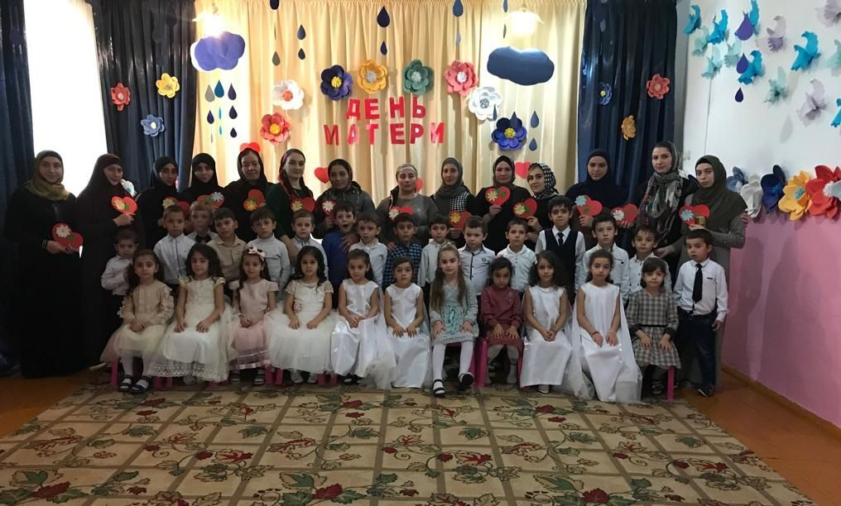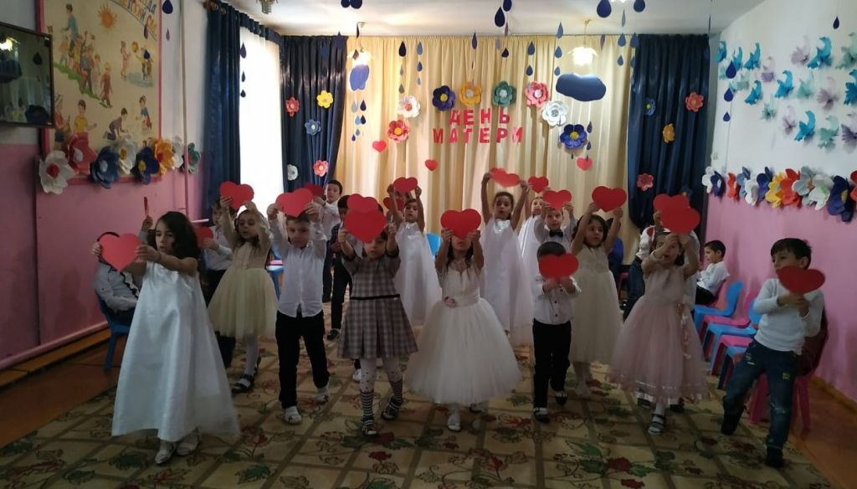

«Я и моя семья»,

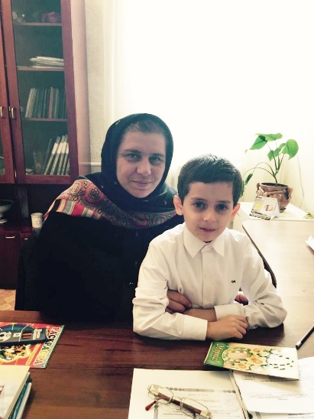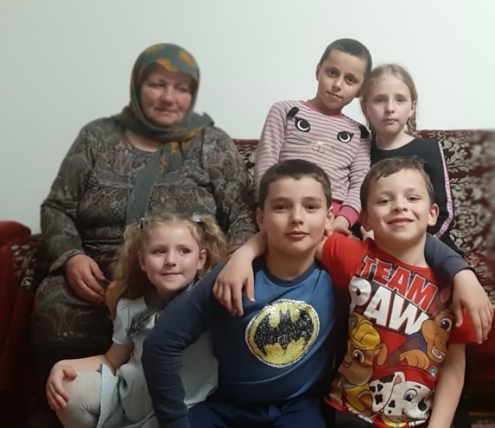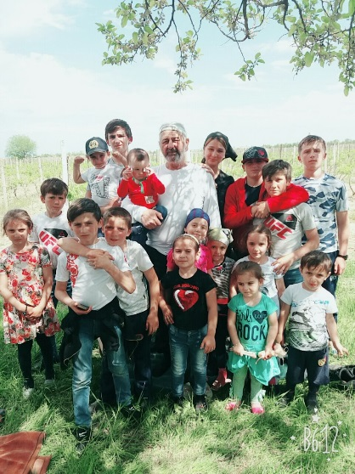

«Я и мои друзья»

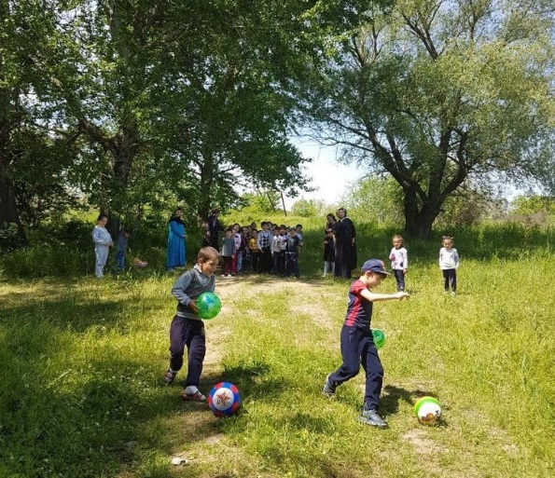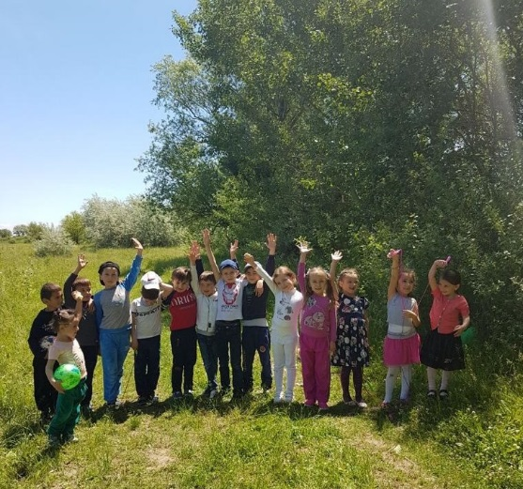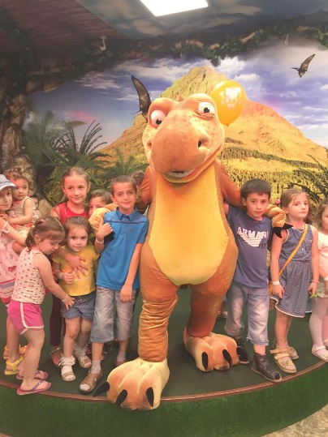

**Блок «Культура и традиции»**

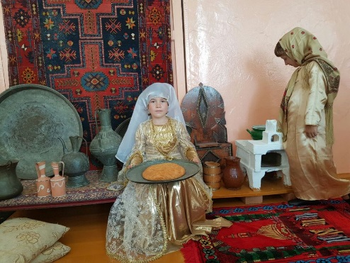Знакомлю детей с традициями и бытом Дагестана, знакомлю с историей возникновения народных игрушек, с видами устного народного творчества, использую в работе с детьми накопленный опыт работы по краеведению и ознакомлению с народным искусством. С этой целью я провела занятие-развлечение «День единства народов Дагестана»,

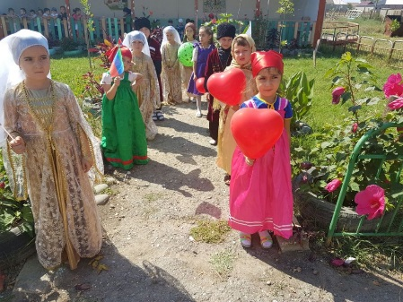

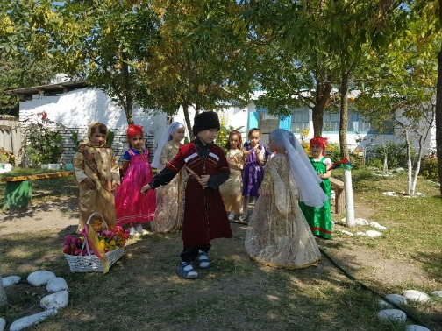

«День Конституции Дагестана».

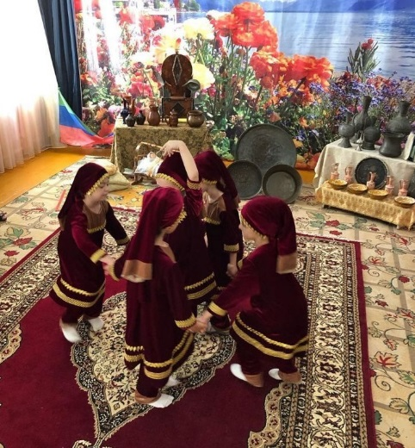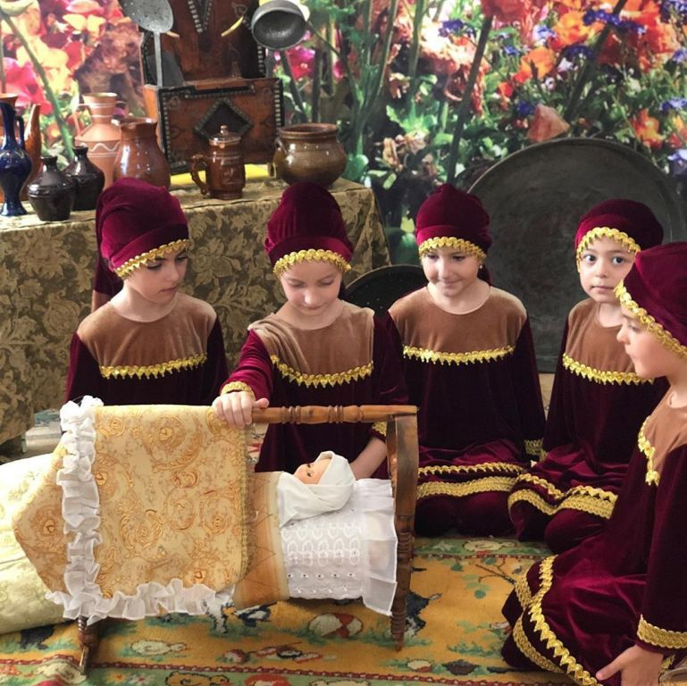

**Блок «Я и Родина»**

Знакомство дошкольников с родным селом, республикой и родной страной – процесс длительный и сложный. Одна из главных задач, которую я ставлю перед собой при подготовке каждого занятия – подбор наглядного материала: репродукция картин, различные схемы, рисунки, фотографии из прошлых лет и современных достопримечательностей. Воспитывая у детей любовь к своему городу, селу я подвожу их к пониманию, что Дагестан – частица Родины, поскольку во всех местах – больших и маленьких, есть много общего. Работу по ознакомлению детей с Родиной провожу поэтапно.

**Блок «Этих дней не смолкнет слава»**

Я приглашаю на занятия, утренники, праздничные концерты ветеранов ВОВ и Боевой Славы, солдат Российской Армии. Дети совместно с родителями готовят подарки и праздничные открытки для ветеранов, воинам Российской Армии.

Я провела утренники «День Защитника Отечества»,

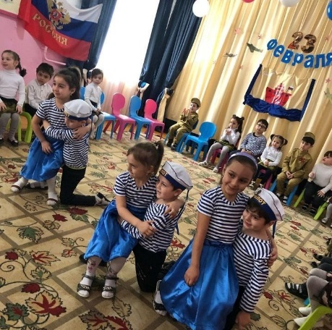

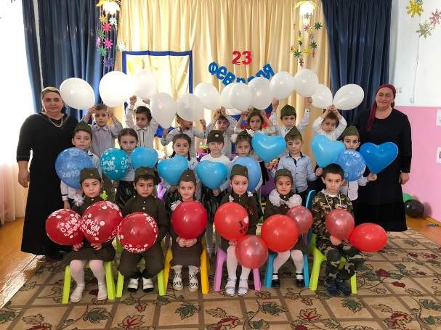

«День Победы».

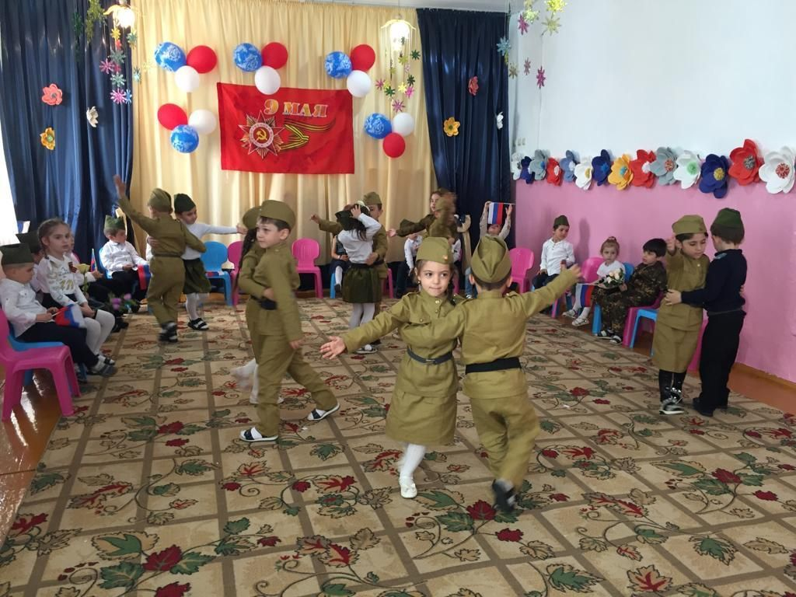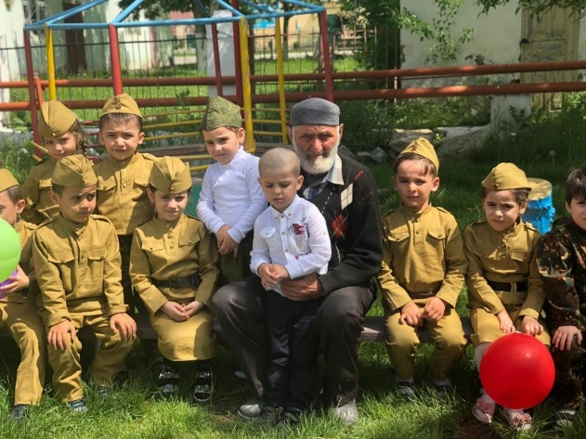

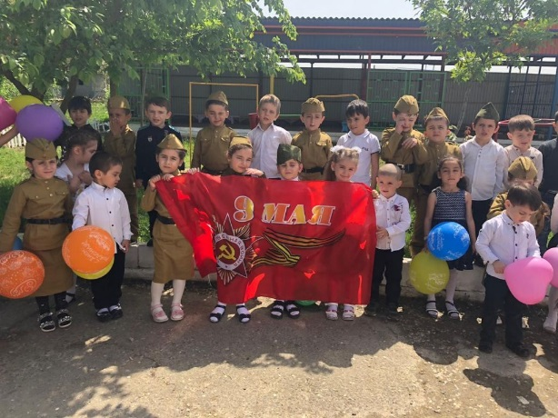

**Блок «Вижу чудное раздолье…»**

Традиционным стало в зимнее время забота о птицах нашего села. Во время зимних прогулок дети со взрослыми вешают кормушки наблюдают за зимними деревьями. С целью воспитания чувства любви к природе, доброго отношения к птицам и развития интереса к жизни птиц я провожу развлечения «Зимние забавы».

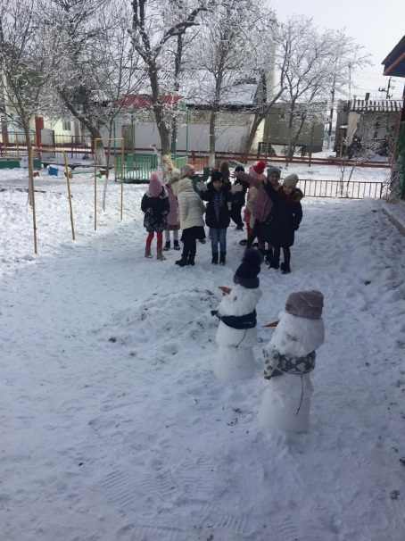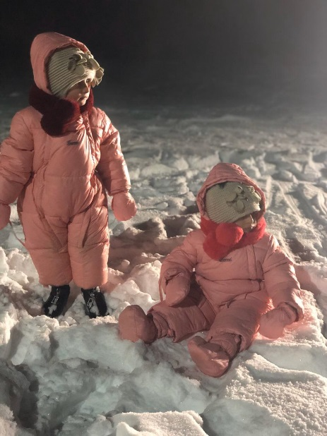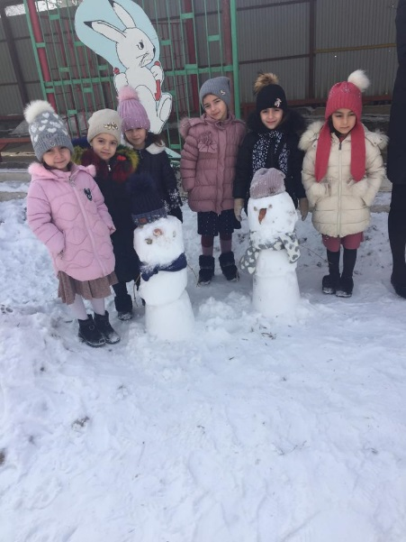

**Блок «Педагогическое сопровождение семьи»**

Прикосновение к истории своей семьи вызывает у ребёнка сильные эмоции, заставляет сопереживать, внимательно относиться к памяти прошлого, к своим историческим корням. Взаимодействие с родителями по данному вопросу способствует бережному отношению к традициям сохранению семейных связей.

**Работа с родителями**

В работе с родителями я использую разнообразные формы. Совместно с родителями я провожу утренники «Приключение у Новогодней ёлки»

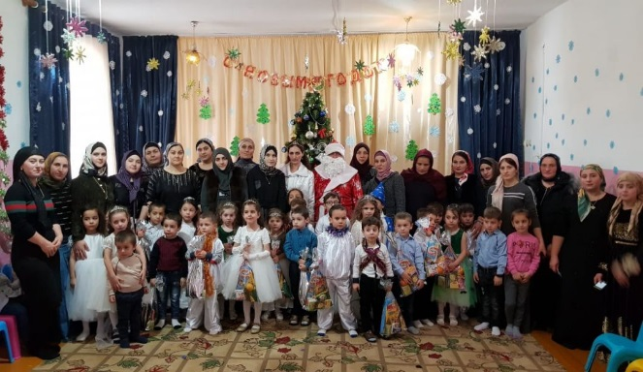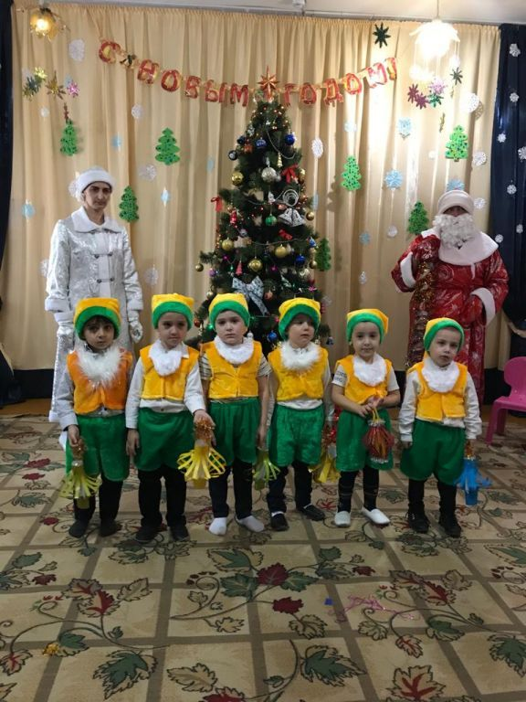

«8 марта – мамин день!»

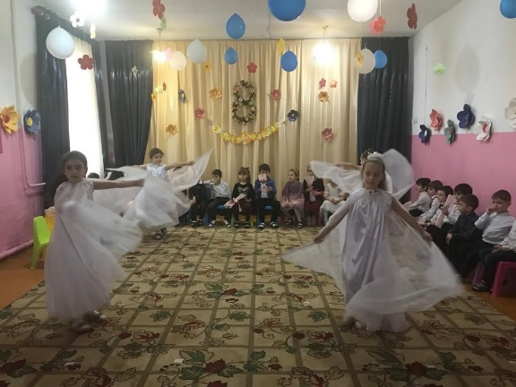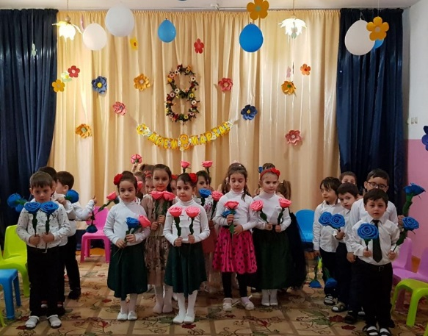

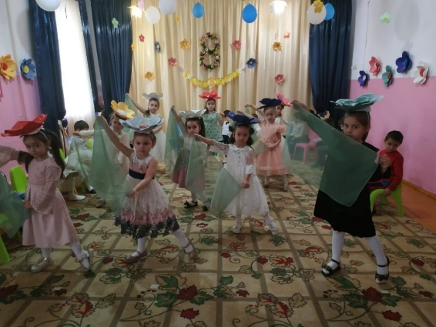

а также выставки: «Наши замечательные папы»

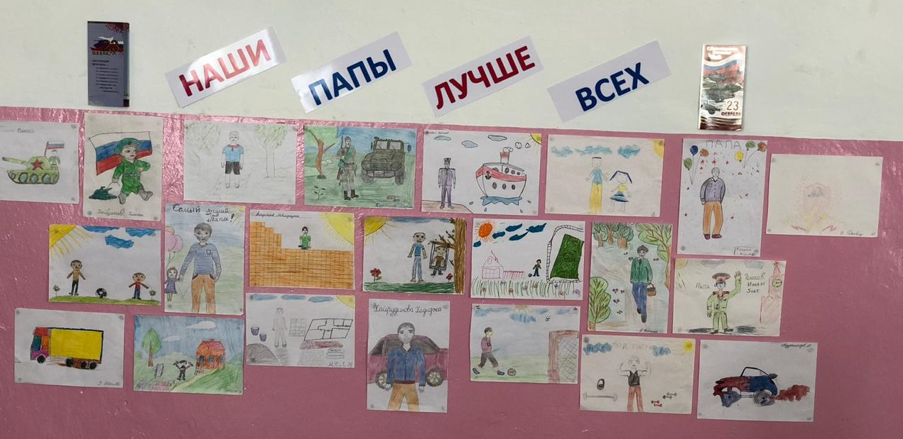

«Подарки осени»

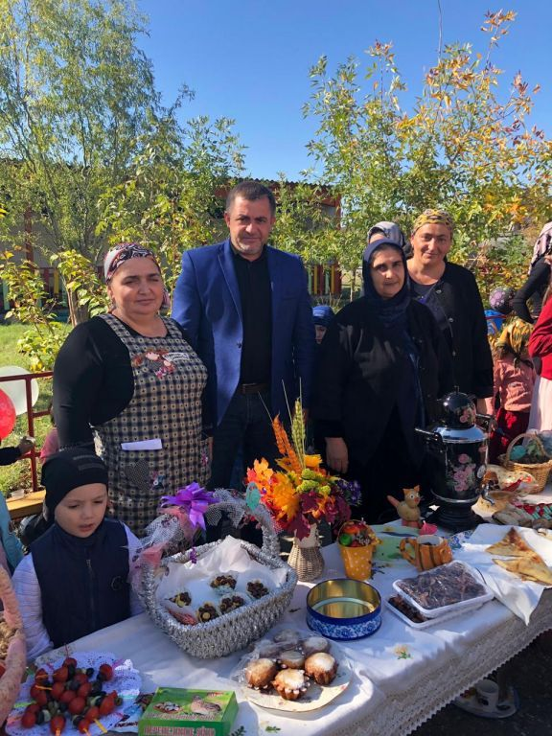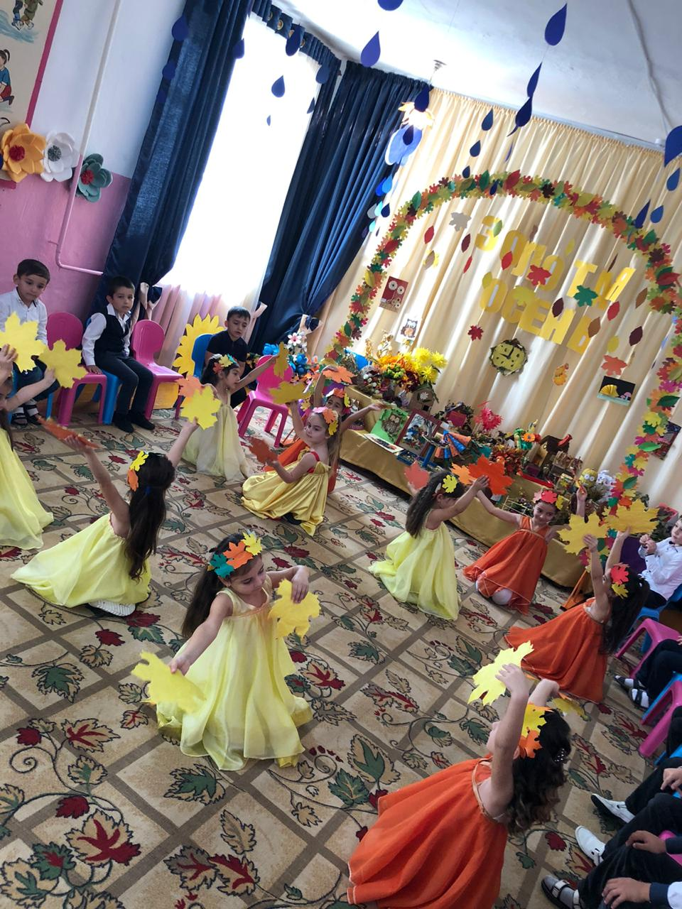

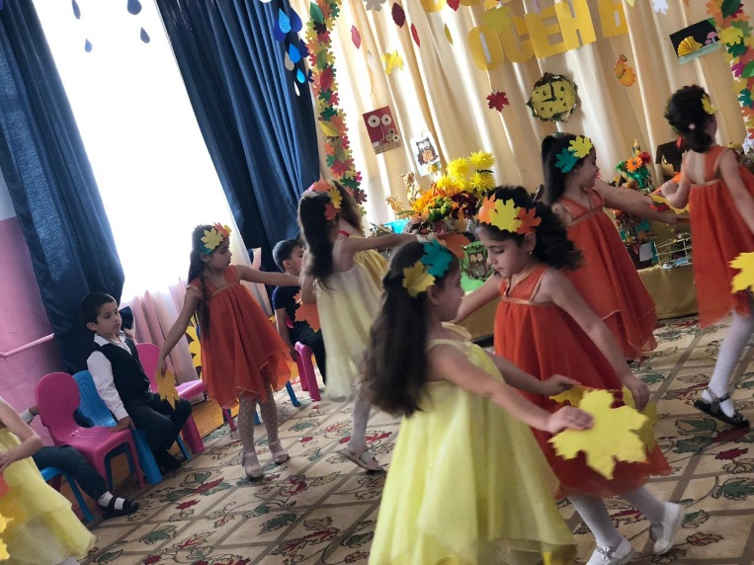

«Зимние каникулы», – выставка совместных рисунков детей и родителей, что способствуют развитию чувства взаимопомощи в семье.

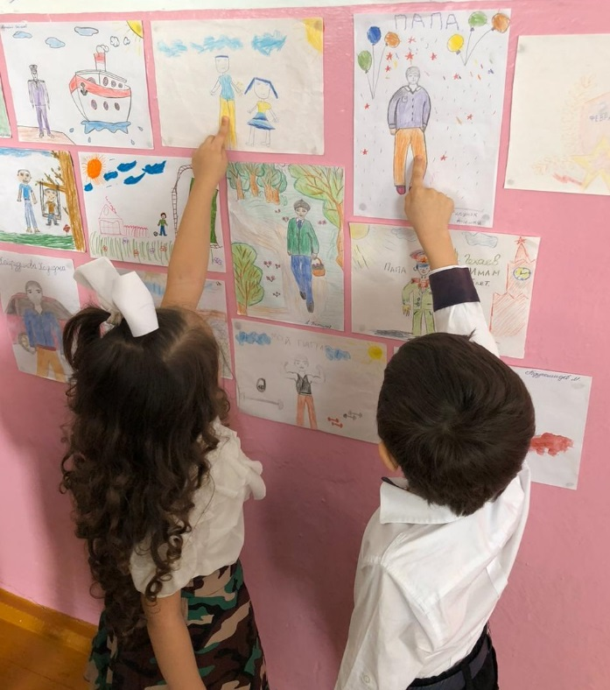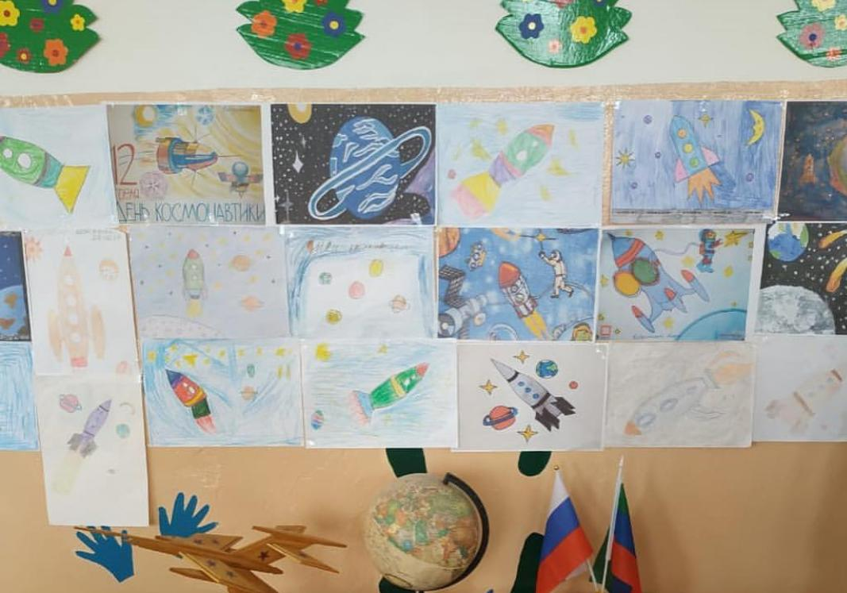

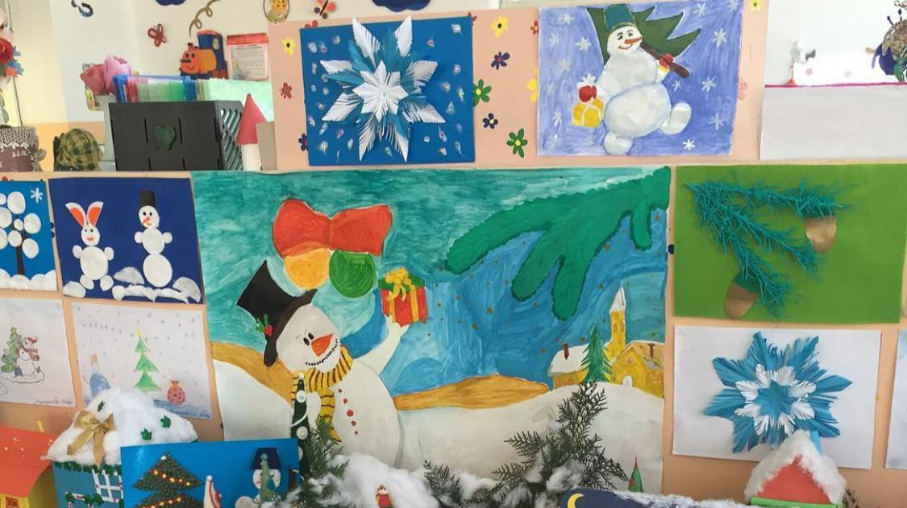

Наши родители принимают активное участие в жизни ДОУ.

С цель взаимного общения педагогов и родителей, обмена необходимой информацией для успешного пребывания ребёнка в дошкольном учреждении я провожу родительские собрания «Особенности психофизического развития детей 5-го года жизни» – для того, чтобы родители постарались прислушаться к ребёнку, понять и учитывать особенности данного возраста, оценить его собственные индивидуальные возможности.

«Через красивое – к человечному». В годы детства особенно важно, чтобы человек нашёл, почувствовал, осознал в себе человеческую красоту, пережил чувство восхищения красивым, человечным в самом себе.

«Наши достижения» – провожу для подведения итогов совместной деятельности воспитателя и родителей за прошедший год, определить перспективы на будущее.

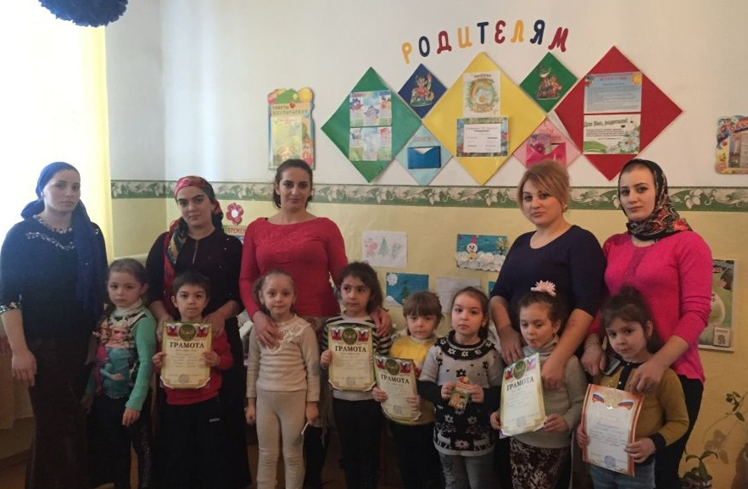

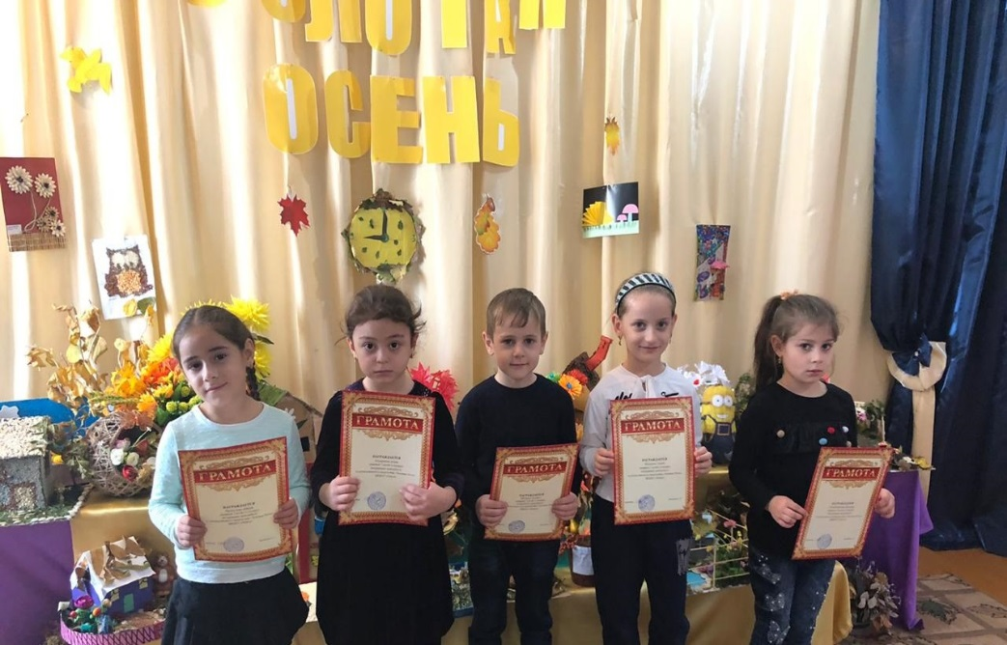

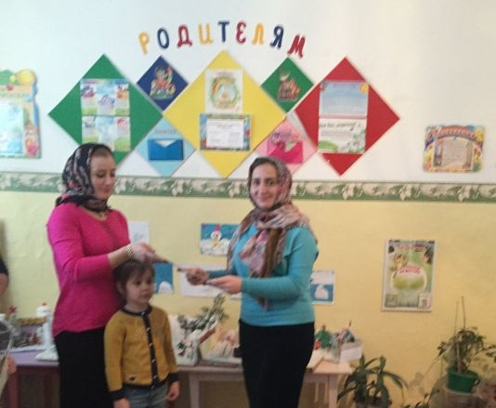

**ё**

**Выставки**

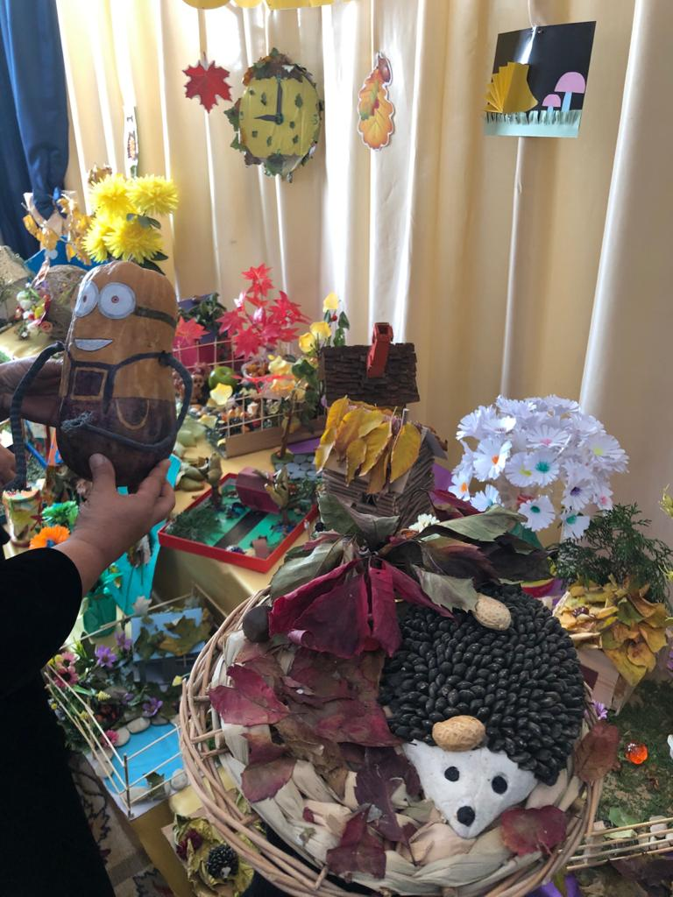

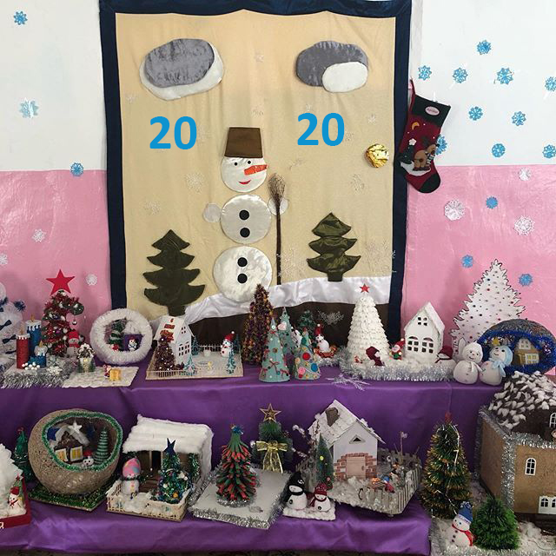

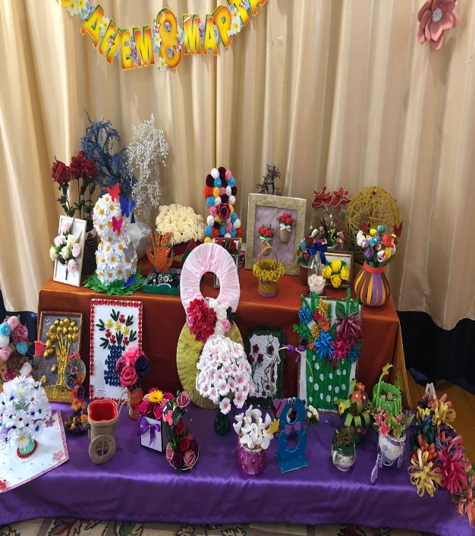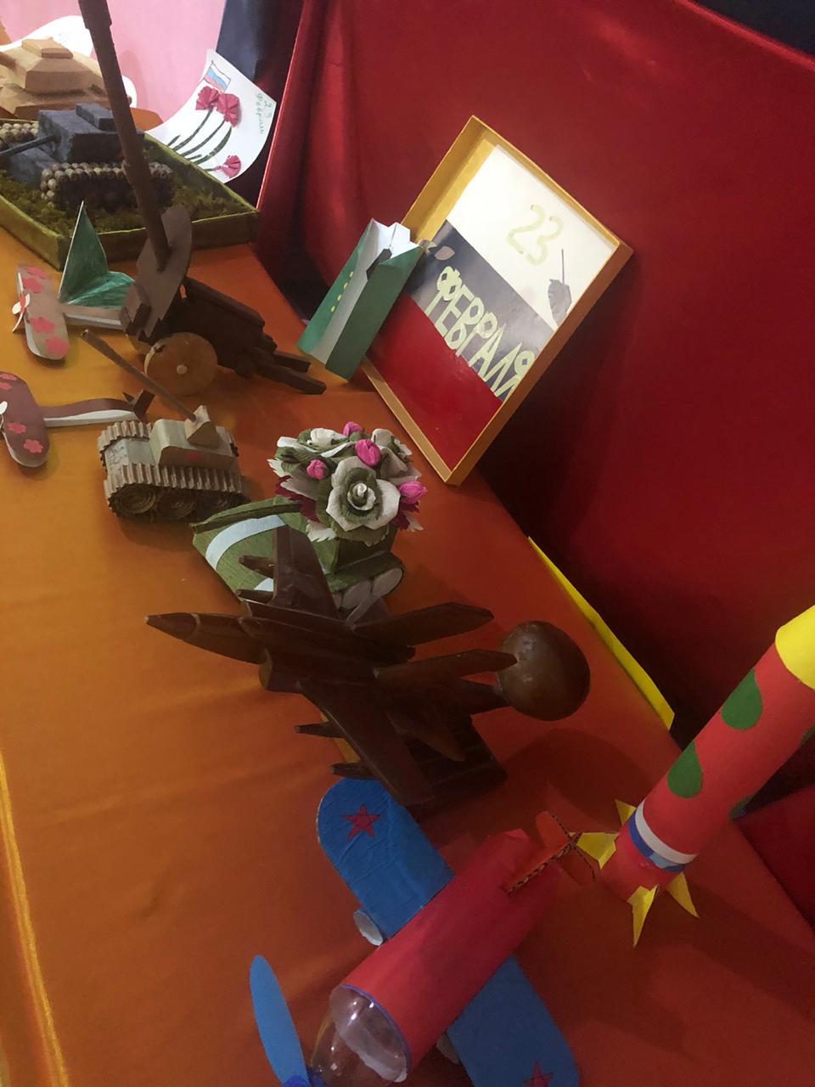

**Заключение**

Формирование патриотических чувств проходит эффективнее, если детский сад устанавливает тесную связь с семьёй. Необходимость подключения семьи к процессу ознакомления дошкольников с социальным окружением объясняется особыми педагогическими возможностями, которыми обладает семья и которые не может заменить дошкольное учреждение: любовь и привязанность к детям, эмоционально-нравственная насыщенность отношений, их общественная, а не эгоистическая направленность и др. Всё это создаёт благоприятные условия для воспитания высших нравственных чувств.

Семья ребёнка является ключевым звеном в нравственно-патриотическом воспитании детей. За воспитание детей несут ответственность родители, а все другие социальные институты призваны помочь поддержать и дополнить их воспитательную работу, воспитание у детей патриотических чувств необходимо осуществлять в тесной связи с родителями, семьёй.

Взаимодействие семьи и дошкольного образовательного учреждения необходимо осуществлять на основе принципа единства координации усилий ДОУ, семьи и общественности, принципа совместной деятельности воспитателей и семьи, действуя сообща, предъявляя воспитанникам согласованные требования, идя рука об руку, помогая друг другу, дополняя и усиливая педагогическое воздействие.

В нравственно-патриотическом воспитании особенное значение имеет пример взрослых, близких людей. На конкретных примерах, фактах из жизни членов семьи необходимо проводить работу по ознакомлению с родным краем, начиная с того, что принято называть «малой Родиной» и постепенно переходя к таким категориям как Отечество, «долг перед Родиной» и т. д.

Задача ДОУ – приобщить родителей к педагогическому процессу, расширить сферу участия родителей в организации жизни дошкольника в ДОУ, создавая условия для творческой самореализации не только педагогов, детей, но и родителей.

Я пришла к выводу, что для успешного формирования нравственных представлений и поступков необходимо:

* полное понимание сущности нравственного воспитания как психолого-педагогического процесса;
* знание «механизмов» формирования нравственности:
* умение планировать работу по формированию культуры поведения, уметь разрабатывать и применять на практике пути и средства нравственного воспитания.

Воспитание патриотических чувств через привитие любви к родному краю

представляет собой совокупность общечеловеческих ценностей: понятия любви, дружбы, добра, истины сливаются с познавательной активностью, представлениями о современной действительности, деятельно-практическим отношением к миру.

Каждому человеку необходимо знать родную природу, историю и культуру народа, к которому он принадлежит, своё место в окружающем мире. Но и этого мало. Чтобы быть уверенным, что детям и внукам будет хорошо в будущем, надо уметь уважать себя и учить этому других. Если целостность этого процесса нарушится, будут потеряны ориентиры развития, разрушатся связи между поколениями.

Воспитание патриотических чувств было, есть и будет одним из главных составляющих воспитания маленького гражданина, поэтому очень важно привить ему именно общие непреходящие человеческие ценности, давать понятия об универсальных средствах жизнедеятельности. Только равноправная, свободная в выборе личность может смело шагать вперёд, занимать активную жизненную позицию.

**Список использованной литературы**

1. Абашина В. В., Соколова И. Г. Проектная деятельность детей и взрослых: алгоритм планирования и организации. // Детский сад от А до Я. – 2008. – № 3. с. 19-32.
2. Берулава М. Н. Интеграция содержания образования. – М.: Совершенство, 1998. – 220 с.
3. Государственная программа «Патриотическое воспитание граждан Российской Федерации на 2016-2020 годы» <http://www.orthedu.ru/obraz/14526-gosudarstvennaya-programma-patrioticheskoe-vospitanie-grazhdan-rossiyskoy-federacii-na-2016-2020-gody.html> (дата обращения: 31.10.2016)
4. Данилина Г. Н. Дошкольнику – об истории и культуре России: Пособие для реализации государственной программы «Патриотическое воспитание граждан Российской Федерации на 2001-2005 годы». М.: АРКТИ, 2005. 165 с.
5. Дьюи, Дж. От ребёнка к миру, от мира к ребёнку: педагогические статьи. М.: Карапуз, 2009. 121 с.
6. Жеребятникова Г. В. Кейс-технология как средство формирования созидательной активности будущих педагогов в образовательном процессе современного вуза. // Международный научно-исследовательский журнал. 2016. № 3-4 (45). С. 13-14.
7. Жеребятникова Г. В. Формирование созидательной активности будущих педагогов в образовательном пространстве современного вуза. Диссертация кандидата педагогических наук: 13.00.01 / Забайкальский государственный университет. Чита, 2013. SPIN-код 5096-7723.
8. Жеребятникова Г. В. Модель формирования созидательной активности будущих социальных педагогов в образовательном пространстве современного вуза. // Гуманитарный вектор. 2013. № 1 (33). С. 65-71. (0,5 п.л., авторских – 0,30 п.л.).
9. Игумнова Е. А., Радецкая И. В. Квест-технология в образовании. Учебное пособие для студентов высших и средних учебных заведений. Чита: Забайкальский государственный университет, 2016. 184 с.
10. Князьков С. Патриотами не рождаются, патриотов – воспитывают. // Красная звезда. 2002. С. 45.
11. Концепция патриотического воспитания граждан Российской Федерации <http://docs.cntd.ru/document/90186759> (дата обращения: 31.10.2016).
12. Мазурова Л. Е., Емелина Н. Л. Проектная деятельность как объединяющая составляющая участников образовательных отношений в условиях дошкольной образовательной организации. В сборнике: Опыт, проблемы и перспективы построения педагогического процесса в контексте стандартизации образования. Сборник научных статей и материалов III Международной научно-практической конференции: в 2-х частях. Под редакцией С. А. Герасимова, Н. Н. Скоробогатовой, И. З. Сковородкиной, В. П. Аксеновой. 2016. С. 279-285.
13. Национальная доктрина образования Российского образования до 2025 г. <http://sinncom.ru/content/reforma/index5.html> (дата обращения 28.10.2016).